Протокол
заседания общественной комиссии по рассмотрению заявок,
отобранных дизайн-проектов общественных территорий для проведения рейтингового голосования в 2018 году в рамках реализации программы
«Формирование современной городской среды на 2018-2019 годы».

г. Янаул 14.02.2018г.

Присутствовали:

Председатель комиссии: Сахратов Р.Ф.

Заместитель председателя комиссии: Хабибуллин З.З.

Члены комиссии: Вазигатов И.А., Файзуллин А.Я., Шараев Н.В.

Секретарь комиссии: Габдуллин И.А.

Повестка дня:

Рассмотрение заявок, отобранных дизайн-проектов общественных территорий для проведения рейтингового голосования подлежащих благоустройству в 2018 году, в рамках реализации муниципальной программы «Формирование современной городской среды городского поселения город Янаул муниципального района Янаульский район Республики Башкортостан в 2018-2022 годах».

Место рассмотрения заявок:
- г. Янаул, ул. Маяковского, 14, каб. 6, здание Администрации городского поселения город Янаул муниципального района Янаульский район Республики Башкортостан.

Рассмотрение заявок:

К утвержденному перечню общественных территорий отобранных к рейтинговому голосованию имеется три заявки от единственного участника ООО «Вертикаль».
Визуализация общественных территорий:
- Реконструкция фонтана в городском парке культуры и отдыха города Янаул Янаульского района Республики Башкортостан.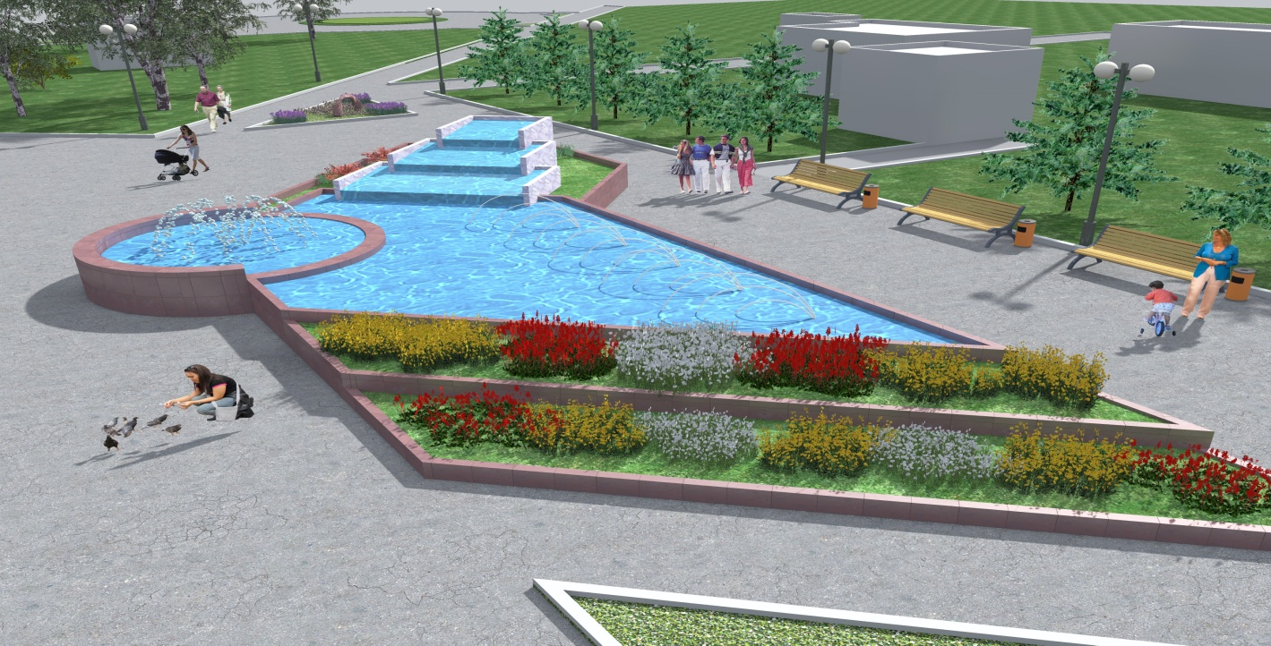

- Обустройство велороллерной дорожки в сквере по ул. Некрасова.
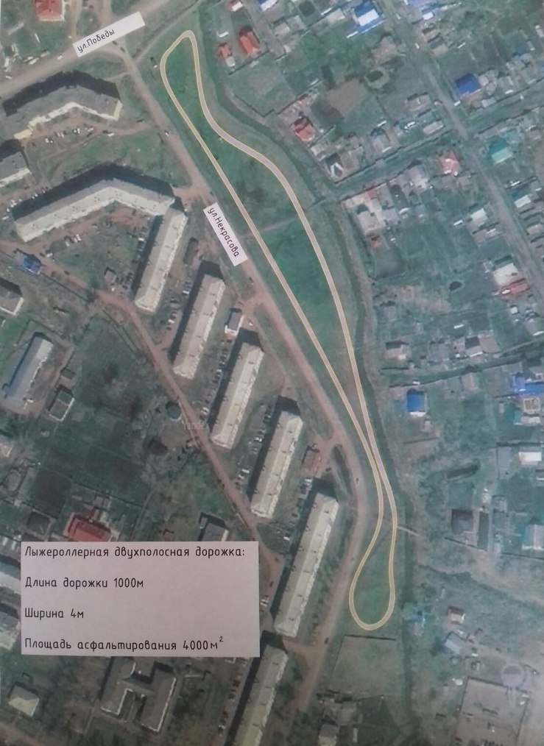

- Обустройство сцены на центральной площади города Янаул Республики Башкортостан.
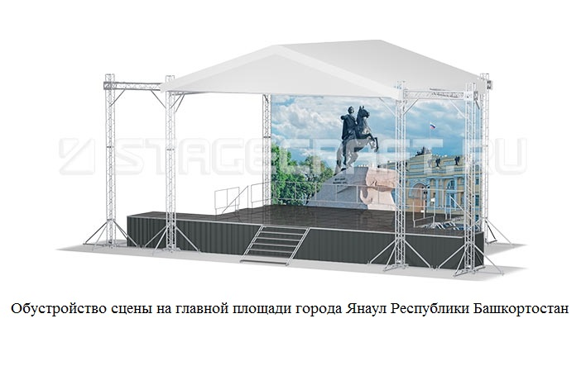
Решение комиссии:
Утвердить дизайн-проекты общественных территорий для рейтингового голосования предложенные ООО «Вертикаль».
Разместить в СМИ результаты проведенных мероприятий по рассмотрению предложений от жителей города Янаул для включения общественных территорий в рейтинговое голосование.

Подписи членов комиссии:

Председатель комиссии ________________ Р.Ф. Сахратов

Заместитель председателя _________________З.З. Хабибуллин

Секретарь комиссии ________________ И.А. Габдуллин

